INFORME DE SEGUIMIENTO DEL PROYECTO GENERADO CON MS PROJECT

**-MotosParaTodos-**



**Grupo G2.15:**

Campano Galán, Alejandro

Campos Garrido, Juan Jesús

Carretero Díaz, Antonio

Cortabarra Romero, David

Mera Gómez, Pablo

Fecha: 03/12/2023

| **Nombre del Proyecto** | Motos para todos | **Código del Proyecto** | G2.15 | **Fecha de Elaboración** | 03/12/2023 |
| --- | --- | --- | --- | --- | --- |
| **Equipo de Trabajo** | Juan Jesús Campos Garrido, Antonio Carretero Díaz, Pablo Mera Gómez, Alejandro Campano Galán, David Cortabarra Romero | **Elaborado por** | Antonio Carretero Díaz | | |

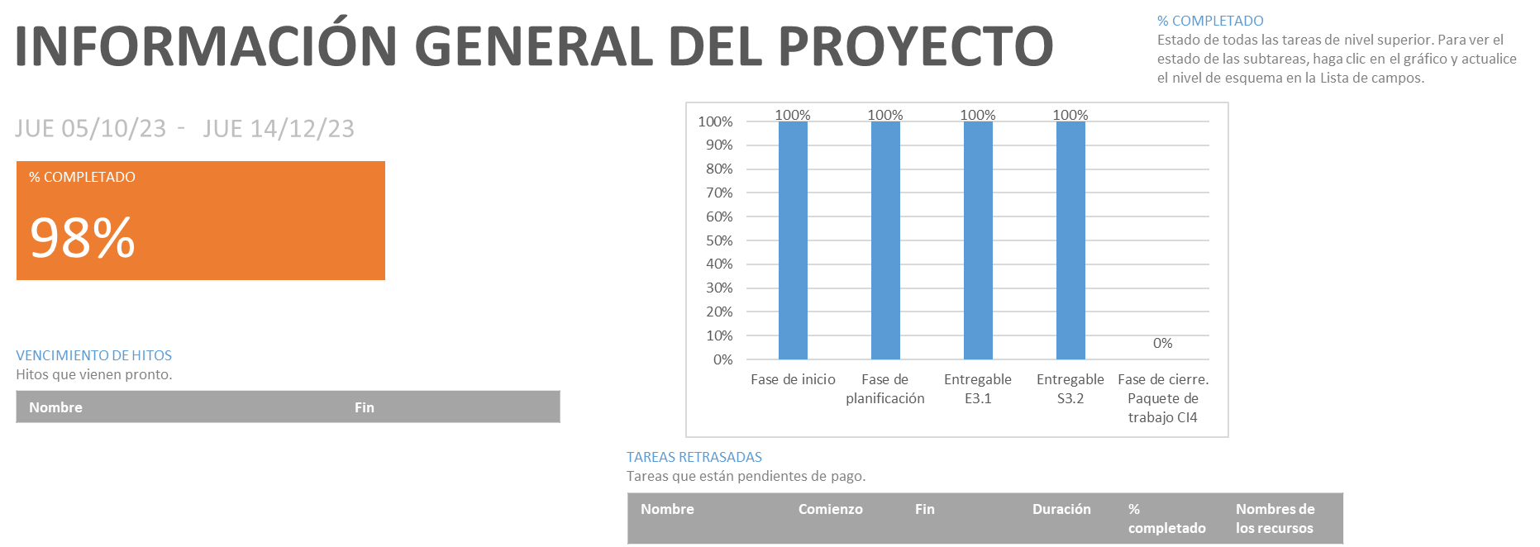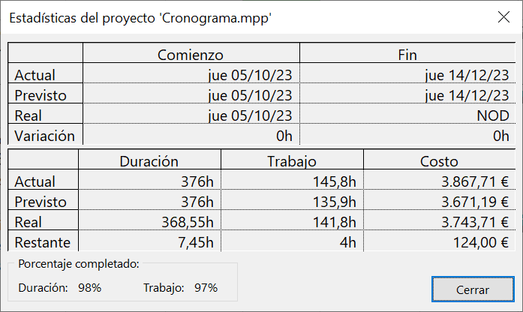

Tal y como se puede apreciar en este informe general del proyecto, se ha completado un 98% de las tareas previstas en el cronograma. En el gráfico de barras, se puede observar cómo el entregable E3.1, que equivale a las tres iteraciones de la fase de desarrollo, está completado al 100%, al igual que el entregable S3.2, que equivale al seguimiento del proyecto en las tres iteraciones. En la tabla de tareas retrasadas no se observan tareas que se hayan quedado sin hacer, es decir, el equipo de desarrollo ha finalizado la fase de ejecución al completo.

A la derecha, nos encontramos con las estadísticas generales del proyecto, donde se puede observar que a día 3 de diciembre, hay un total de aproximadamente 10 horas de trabajo extras al estimado, produciendo un aumento del presupuesto de 196,52€. Como dato a destacar, no están incluidas las reservas.

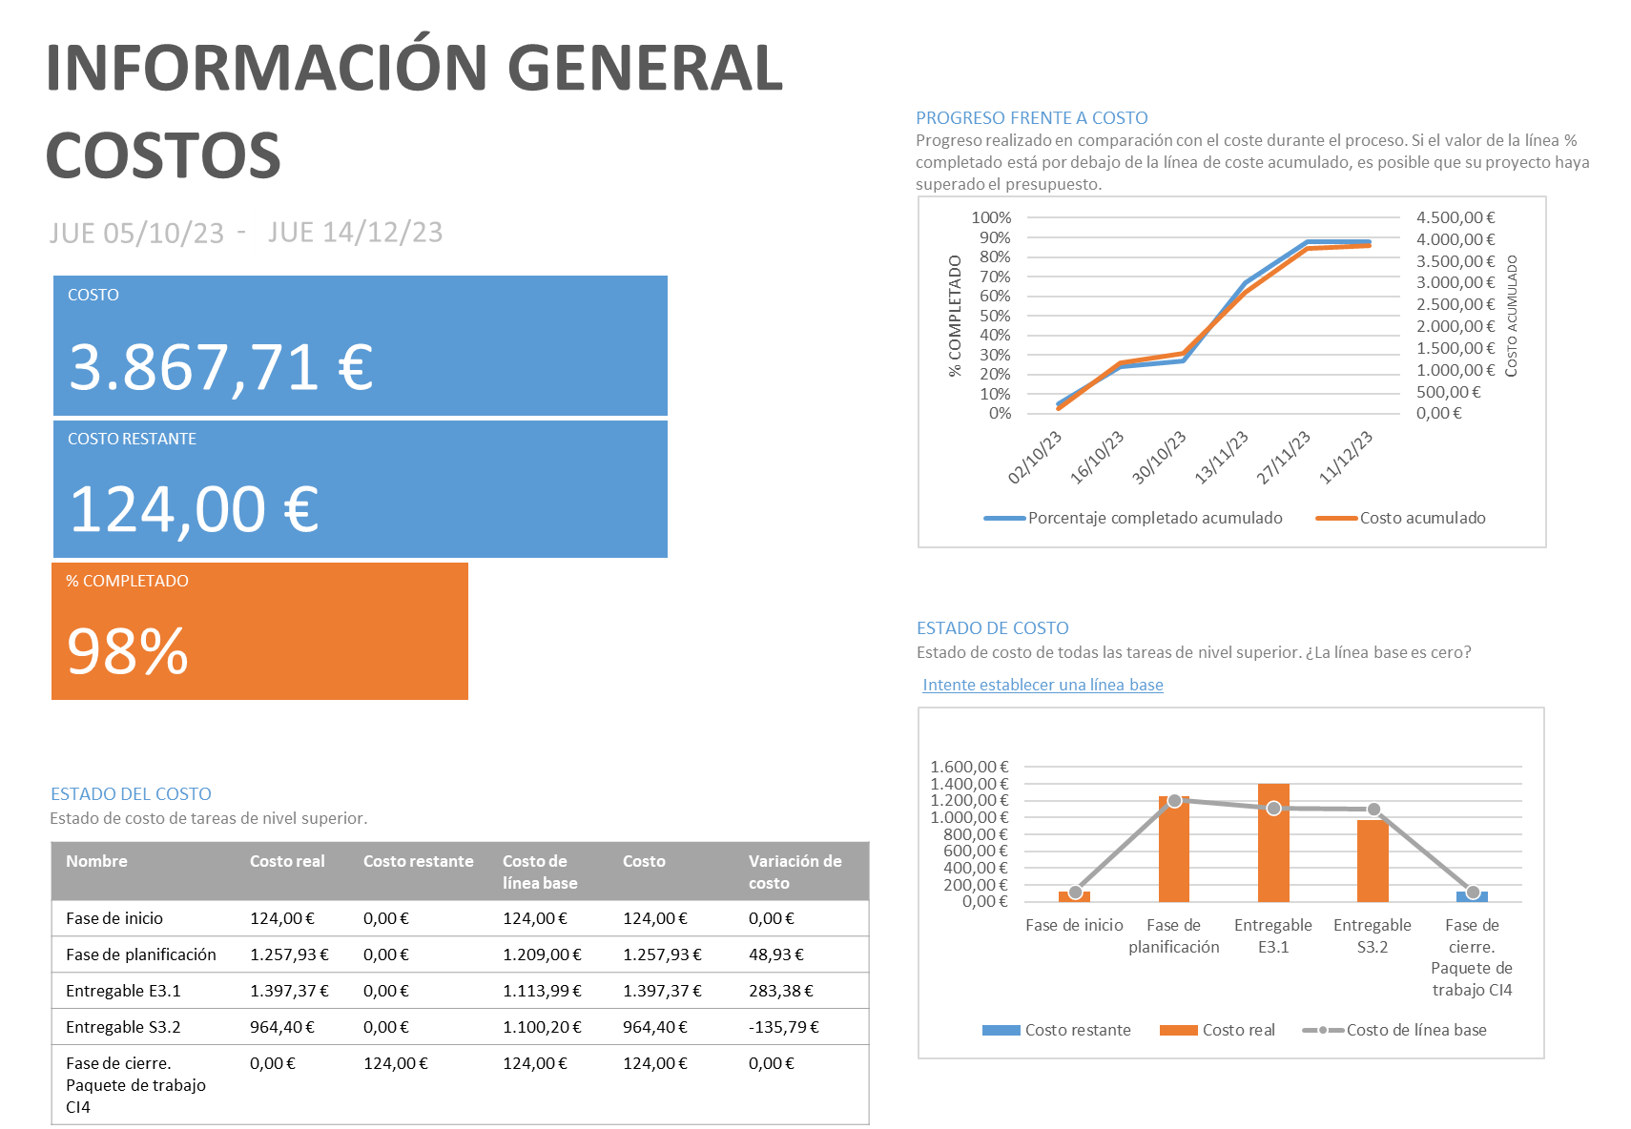

Dentro del informe general de costes, se puede ver tres grandes barras que nos informan del presupuesto actual, presupuesto restante y del porcentaje de tareas completadas.

Si observamos la gráfica de líneas sobre el progreso frente al costo, se puede comprobar cómo el presupuesto del proyecto no ha variado demasiado.

En la parte inferior del informe, se pueden observar dos tablas que representan la misma información pero de diferentes maneras. A la izquierda, nos encontramos una tabla donde se registran todos los datos acerca del estado del costo.

Cabe destacar que en la columna de variación de costo, se puede ver a tiempo real la cantidad que ha aumentado o disminuido con respecto a la línea base de cada paquete principal. Los valores positivos representan aumentos y los valores negativos las disminuciones.

Si se observa la fila de la fase de planificación, ha habido una variación de 48,93€ y esto es debido a la aplicación de dos solicitudes de cambio presentadas por el equipo de desarrollo que afectaba al cronograma, diccionario de la EDT y a la lista de actividades. En el resto de filas, los cambios son debidos al ajuste de las horas reales trabajadas por el equipo de desarrollo. Por último, a la derecha encontramos la misma información pero representada en una gráfica de barras dado que se observa mejor los datos del costo.

Dado que se han aplicado dos solicitudes de cambio, hay dos tareas en esta tercera iteración que no pueden ser comparadas con la línea base, en concreto, la preparación de la entrega y el manual de compra.

### TABLA DE SEGUIMIENTO

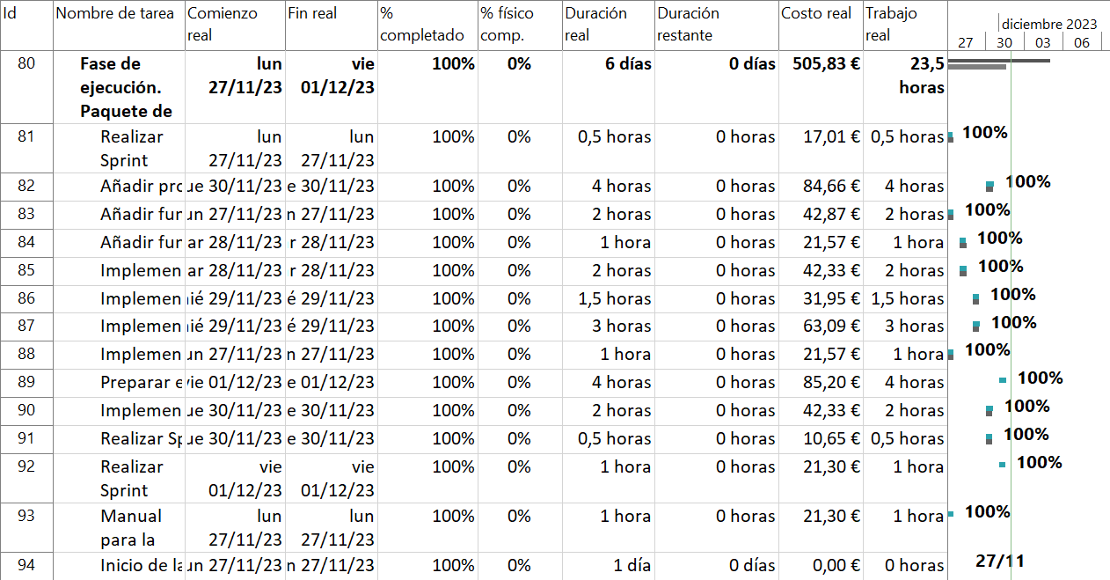

### TABLA DE VARIACIÓN DE TAREAS

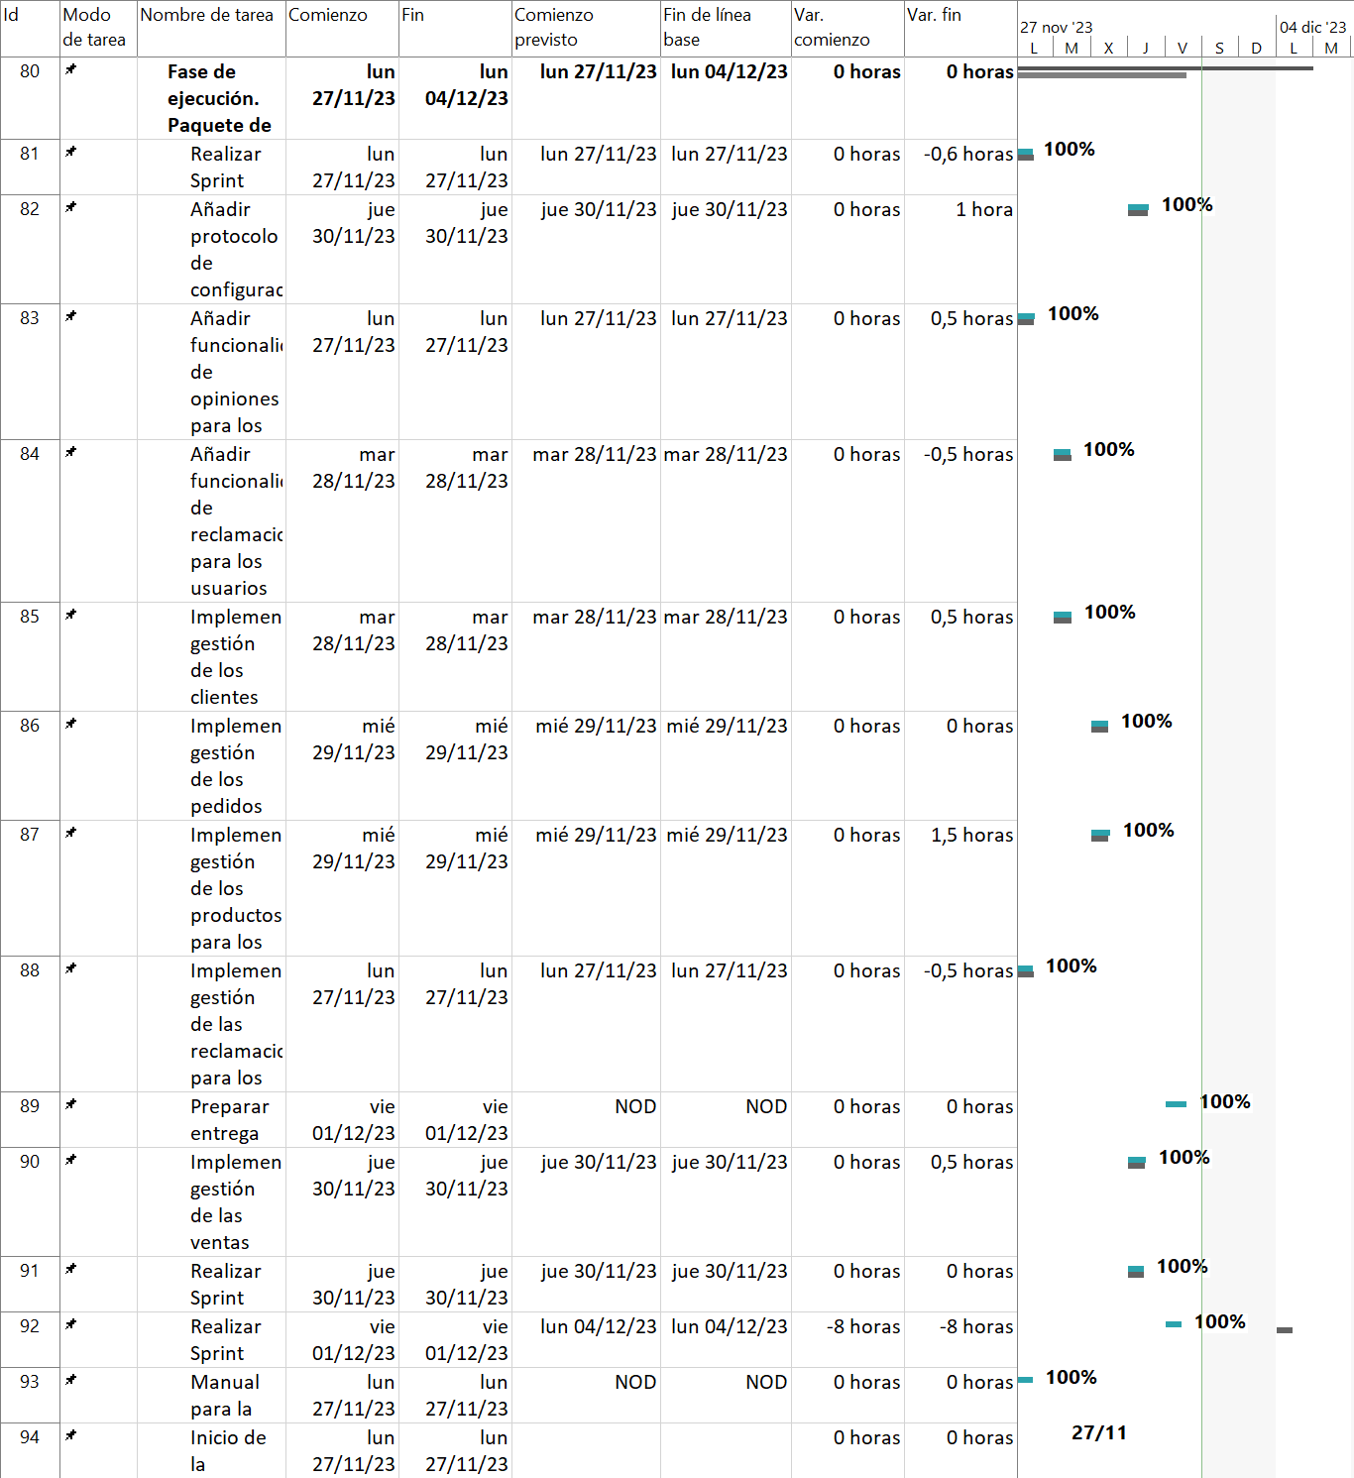

En esta tabla se puede apreciar la variación de la fecha de comienzo y fin de las tareas de la tercera iteración. Como se puede apreciar, casi todas las tareas han sufrido leves desviaciones de horas, excepto la tarea con ID 92, llamada “Realizar Sprint Retrospective” y esto es debido a que el equipo de desarrollo ha podido realizar la tarea antes de lo previsto.

### TABLA DE VARIACIÓN DE TRABAJO Y COSTES

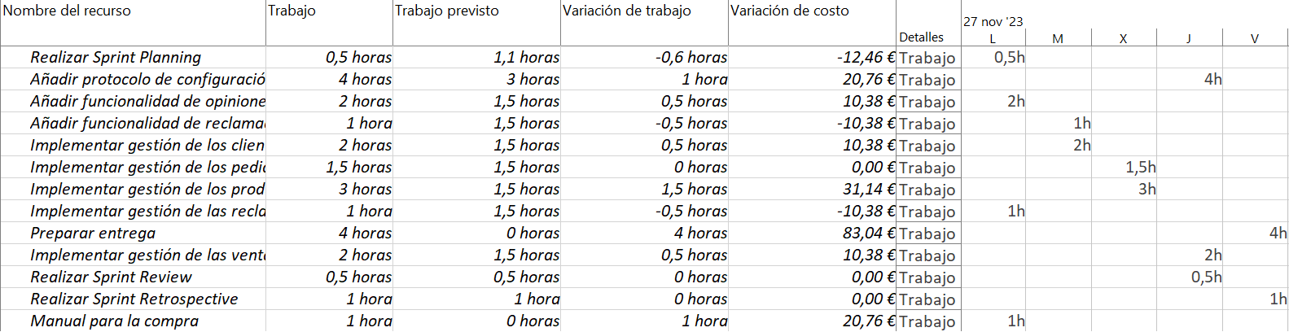

En esta tabla se puede apreciar los cambios con respecto a la línea base de las horas de trabajo y del coste de las tareas de la tercera iteración.

### TABLA DE COSTO DE LAS TAREAS

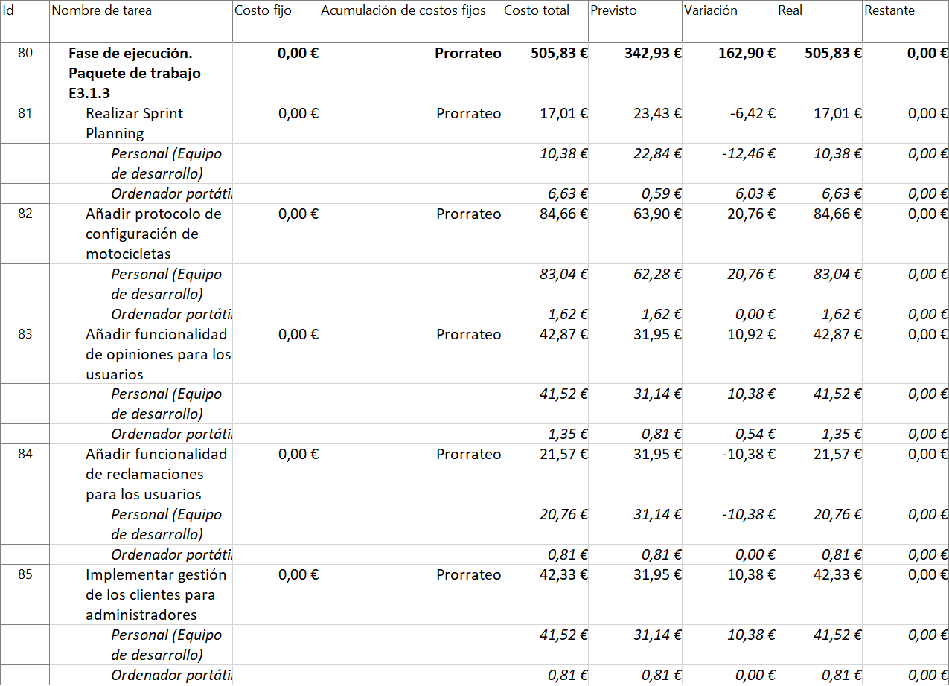

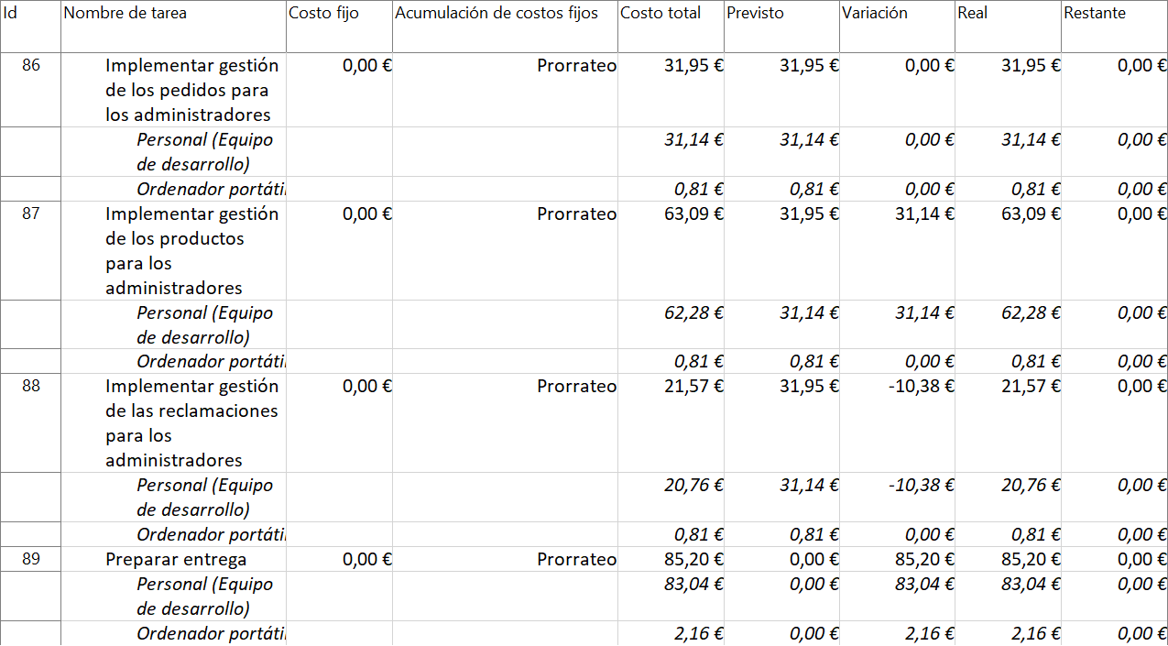

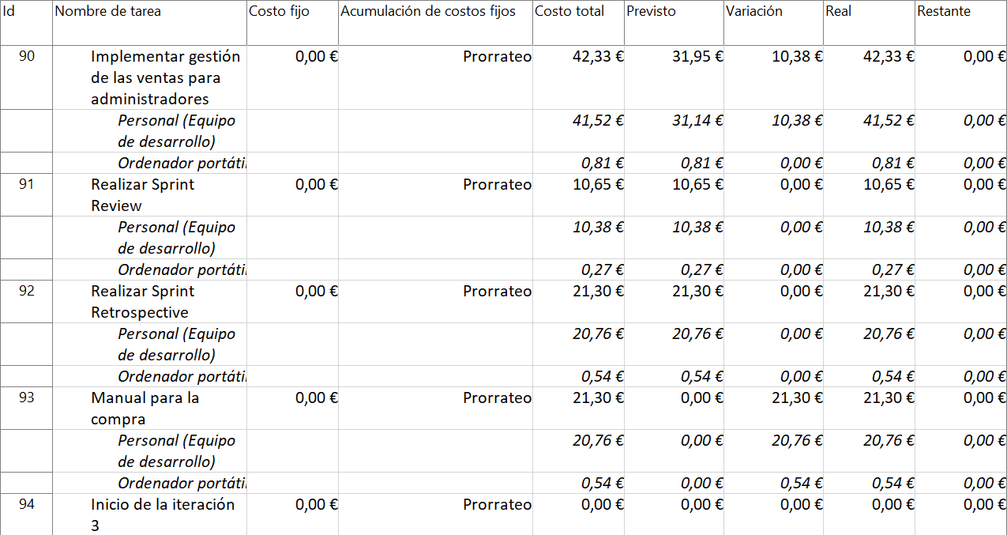

### TABLA DEL VALOR ACUMULADO DE LAS TAREAS

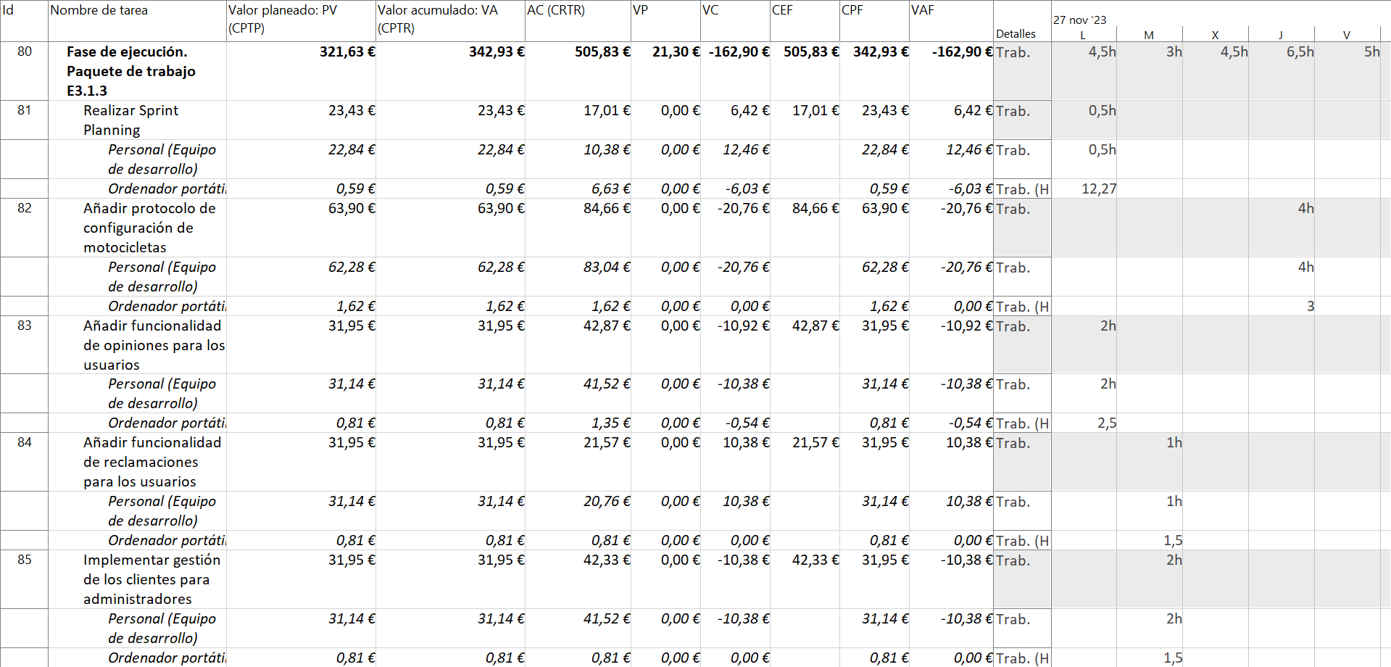

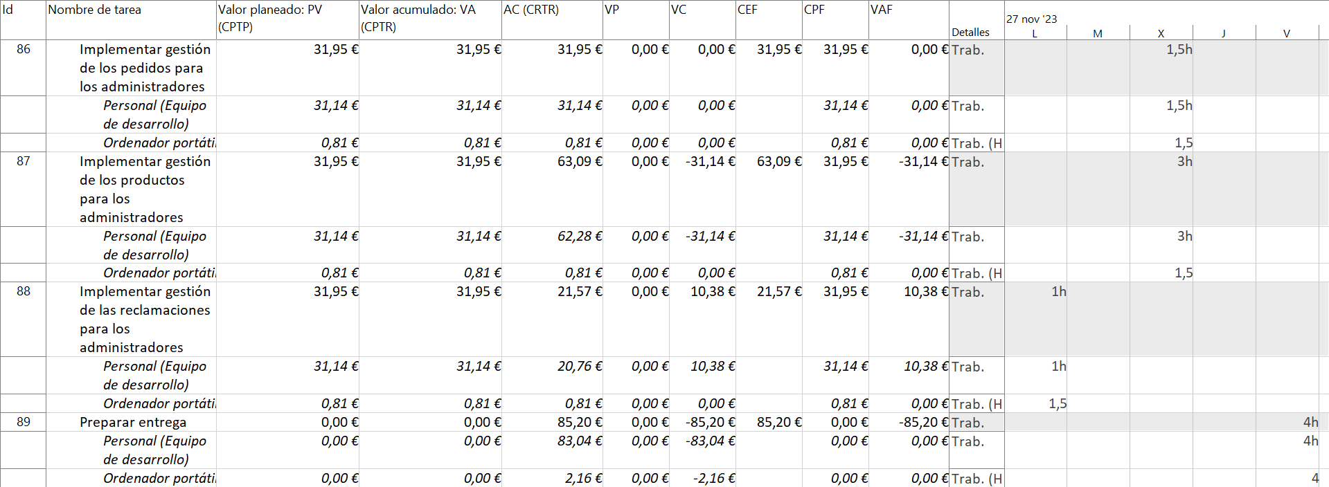

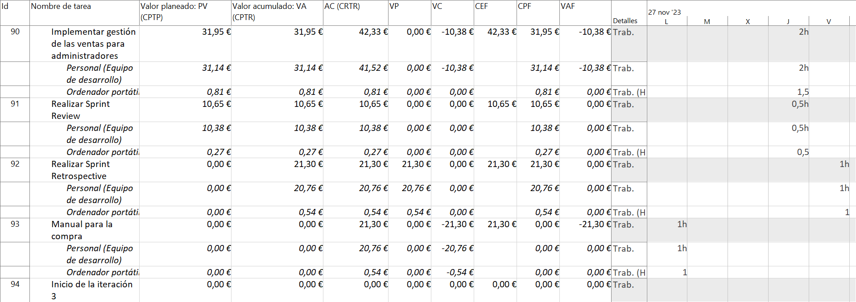

### TABLA DE INDICADORES DE COSTO DEL VALOR ACUMULADO

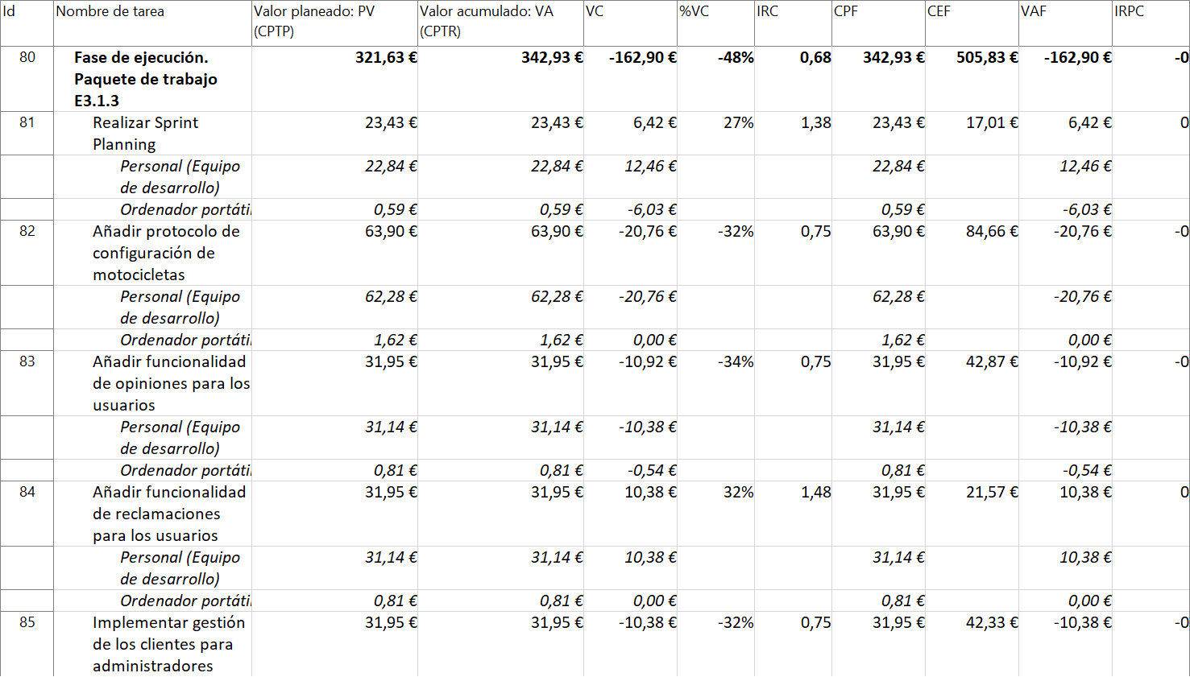

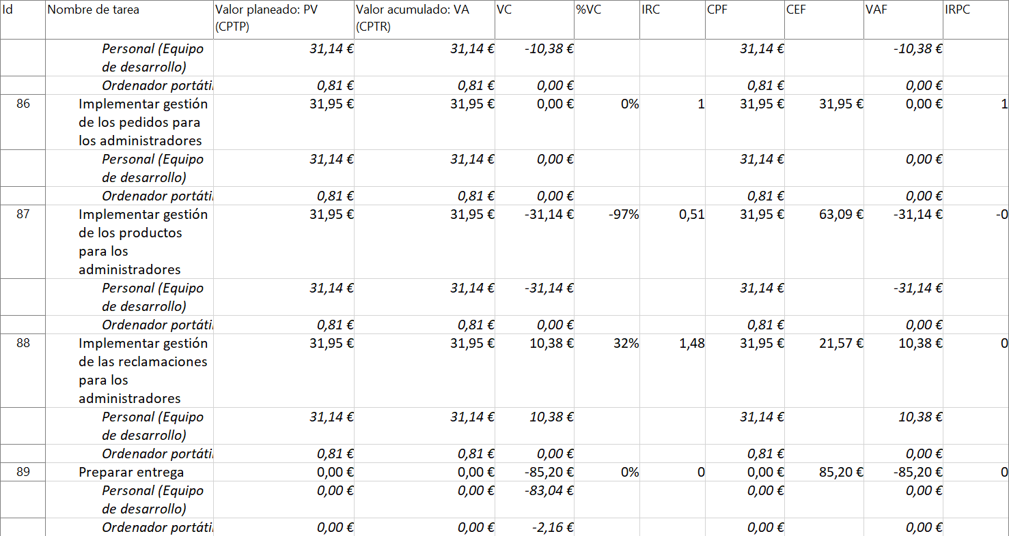

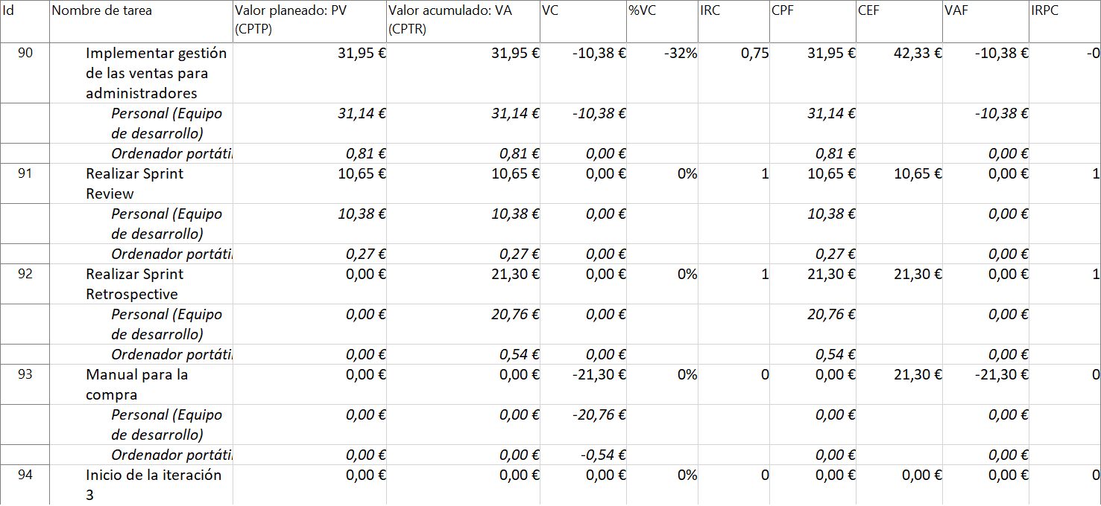

### TABLA DE INDICADORES DE PROGRAMACIÓN DEL VALOR ACUMULADO

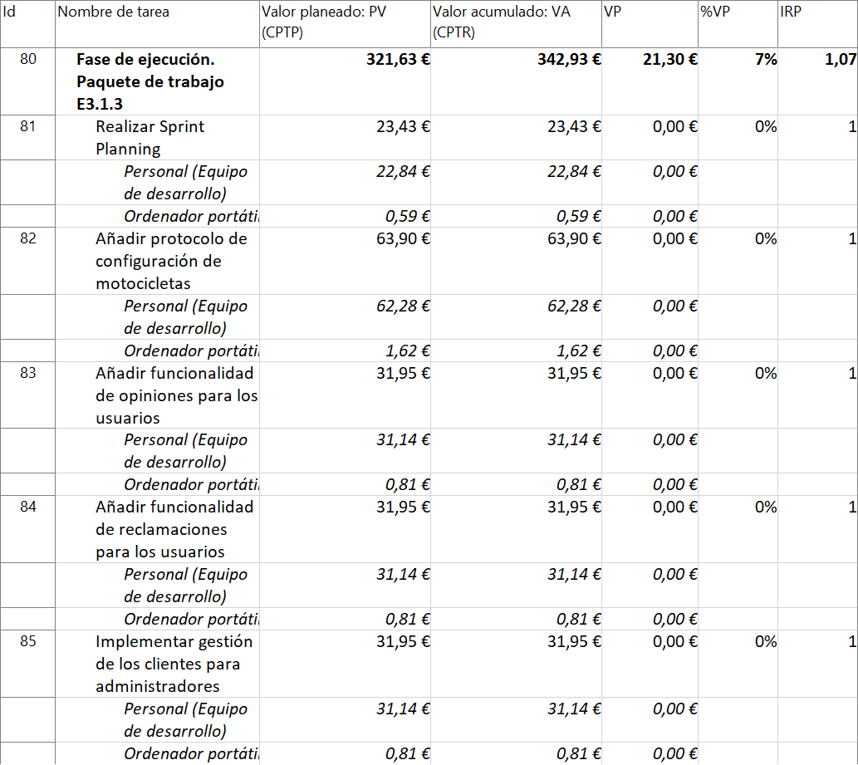

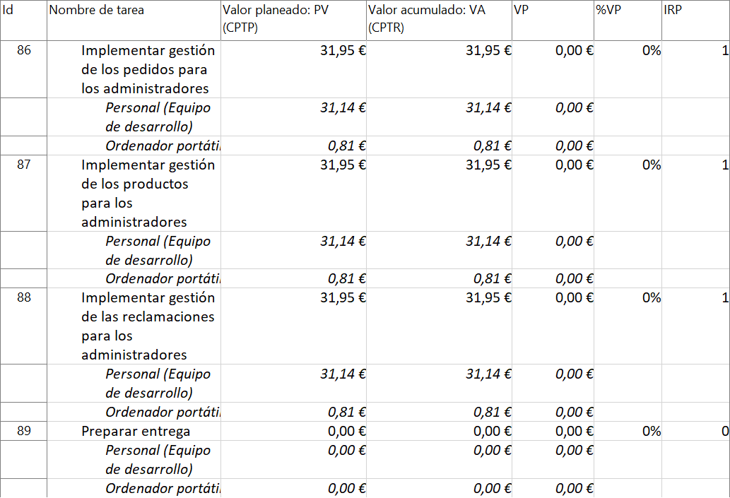

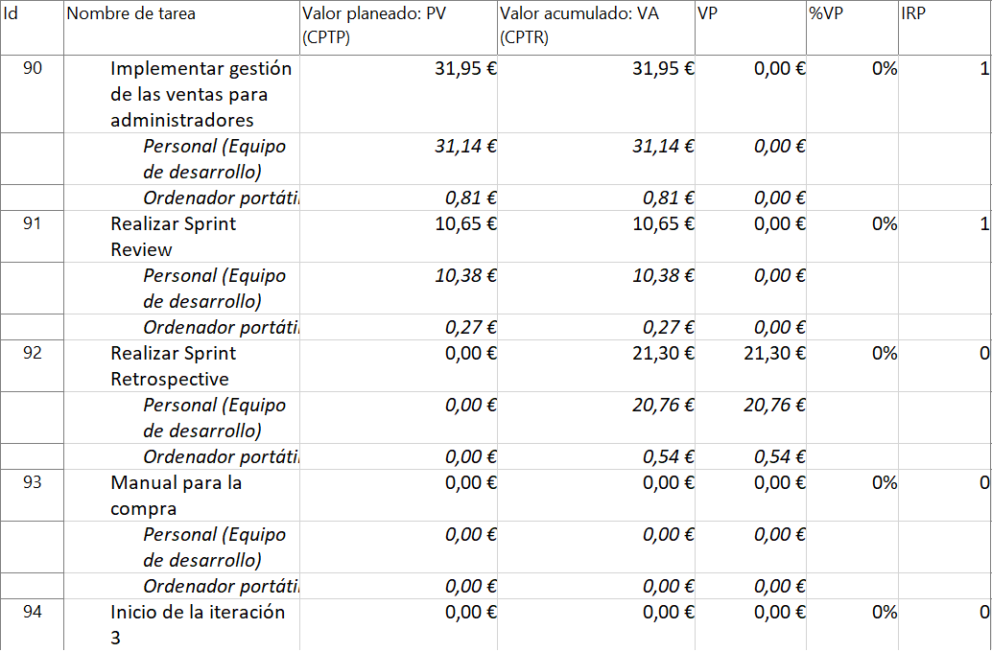

A partir de todas las tablas que hemos proporcionado, el equipo de dirección concluye que el trabajo realizado por el equipo de desarrollo ha sido bueno y, por lo tanto, la fase de ejecución se considera un éxito.